Ejercicios con modelos

entidad - relación.

Juan Carlos Francisco Mesa.

Esta obra está licenciada bajo la Licencia Creative Commons Atribución 4.0 Internacional. Para ver una copia de esta licencia, visite http://creativecommons.org/licenses/by/4.0/ o envíe una carta a Creative Commons, PO Box 1866, Mountain View, CA 94042, USA.

Índice
1. Comunidades, provincias españolas y localidades 1
Modelo Relacional 1
Modelo lógico 1
2. Alumnos y cursos 2
3. Biblioteca 3
4. Cine 4
5. Veterinario 5
6. Videoclub 6
7. Farmacia 7
8. Supermercado 8

Comunidades, provincias españolas y localidades

Modelo Relacional

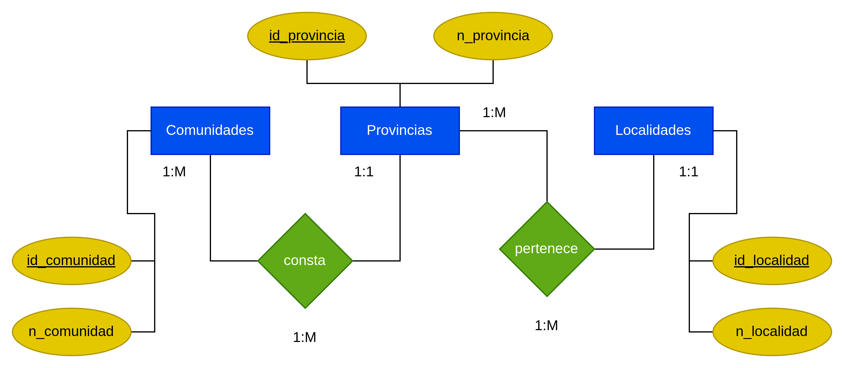

Modelo lógico

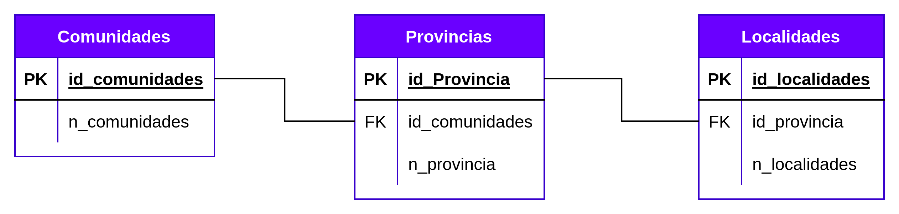

Alumnos y cursos

Biblioteca

Cine

Veterinario

Videoclub

Farmacia

Supermercado

